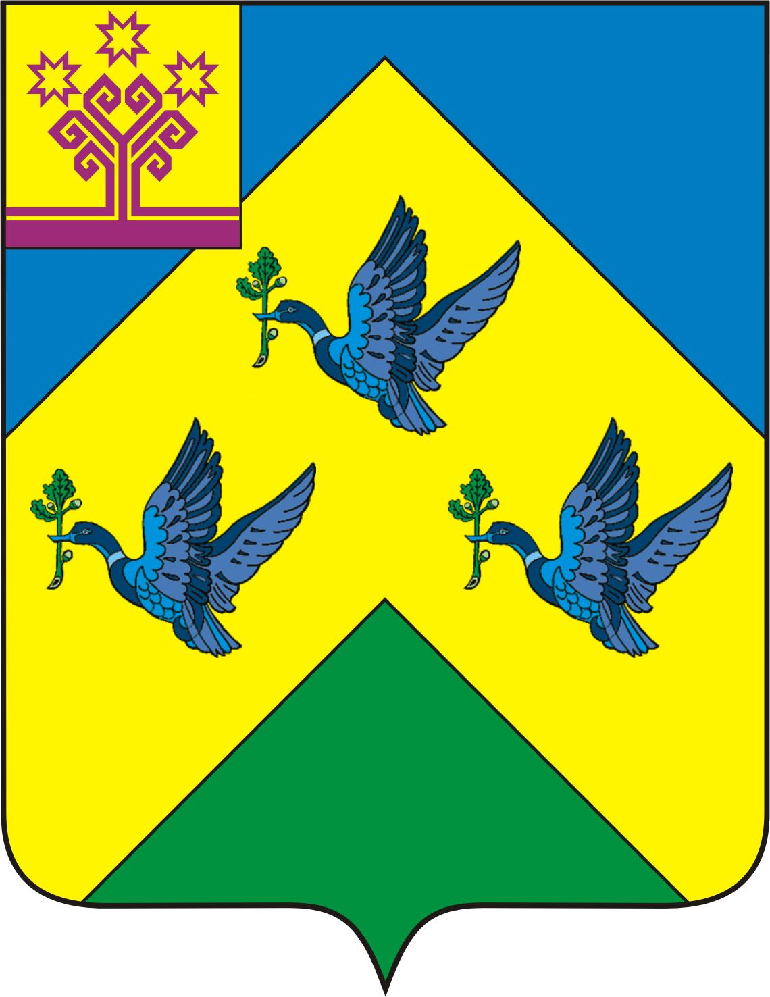

ОТДЕЛ ИНФОРМАЦИОННОЙ ПОЛИТИКИ И ИНФОРМАТИЗАЦИИ АдминистрациИ Города Новочебоксарска Чувашской Республики

429951 г. Новочебоксарск, ул.Винокурова, 14
тел. 73-23-44, 73-22-93, факс 74-00-47
info8@nowch.cap.ru

ПРЕСС-РЕЛИЗ

Богоявленское освещение воды, Крещенская купель и ледовый праздник

19 января - один из самых древних праздников христианской Церкви - Праздник Крещения Господня. Древнее название праздника - «Епифания» - явление, или «Теофания» - Богоявление, также его называли «праздник Светов», «Святые Светы» или просто «Светы».
В память того, что Спаситель Крещением освятил воду, накануне праздника вода освящается в храмах, а в праздник Богоявления - в реках или других местах, где берут воду.
В Новочебоксарском храме Святого Равноапостольного князя Владимира сегодня прошла служба и малое Богоявленское освещение воды. Праздничная служба и освещение источника состоится в 24.00.
Завтра в 12.00 на набережной реки Волги будет организована Крещенская купель. На Богоявленском освещении купели будут присутствовать Депутат Государственной Думы РФ Константин Косачев и Глава города Новочебоксарск Валерий Андреев.
Для желающих окунуться на набережной будут подготовлены теплые раздевалки и горячий чай.
Продолжится праздник Крещения Господня на ледовом стадионе «Сокол», где в 16.30 состоится праздник для лидеров детского и молодежного движения города «Крещенские забавы».
Приглашаем всех жителей и гостей города стать участниками праздничных мероприятий.

